Model – Позволяет добавить в аттрибуты данные и присвоить этим данным ключ, по этому ключу в дальнейшем мы можем получить данные но уже на html страницы.

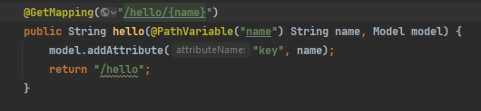

На HTML страницы:

requestScope.имяКлюча – позволяет получить данные по ключу

